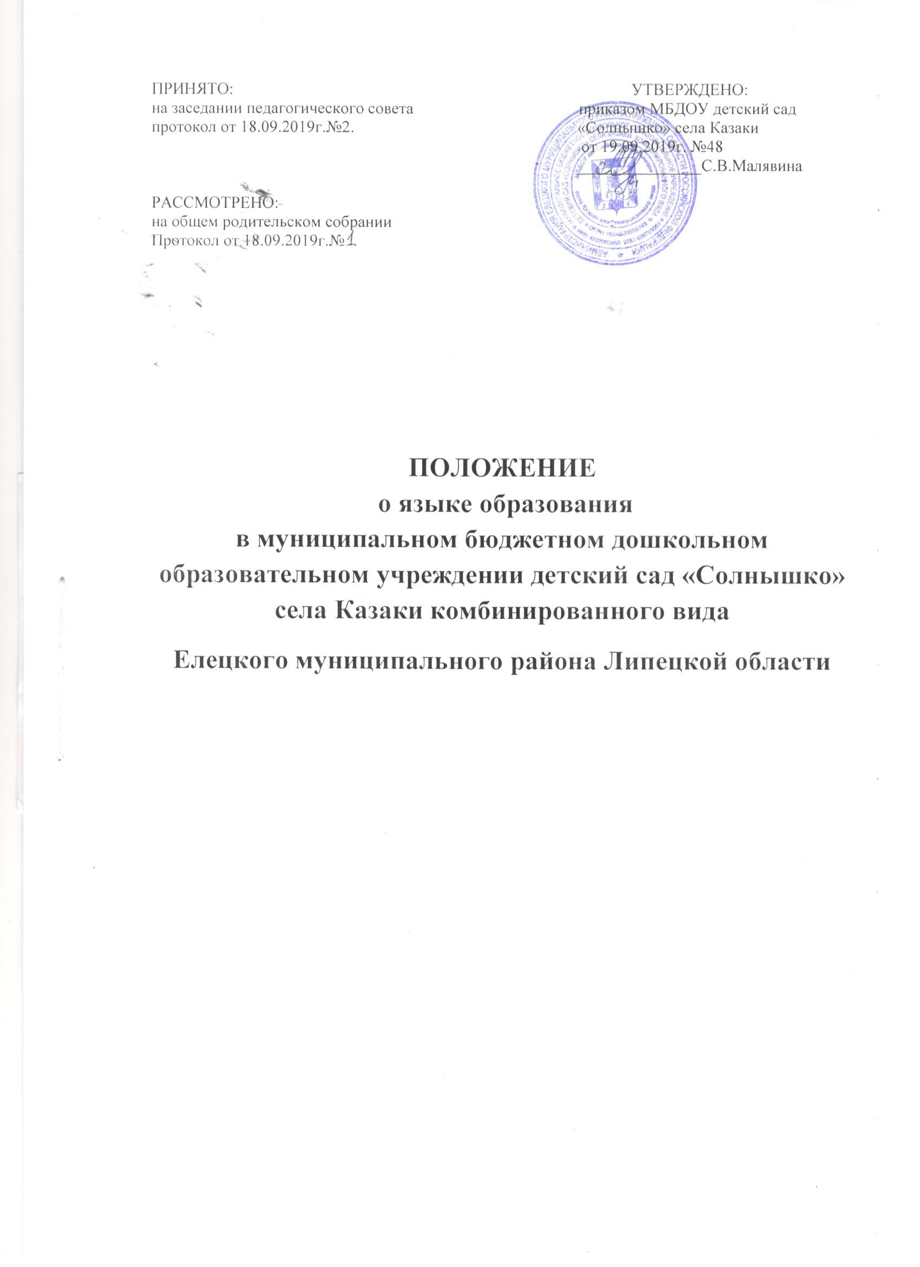

**1. Общие положения**

Настоящее положение разработано в соответствии с Федеральным законом «Об образовании в Российской Федерации» от 29.12.2012 г. № 273-ФЗ, ст.14, Федеральным законом "О внесении изменений в статьи 11 и 14 Федерального закона "Об образовании в Российской Федерации" от 03.08.2018г. №317-ФЗ, приказом Министерства образования и науки Российской Федерации от 17.10.2013 г. № 1155 «Об утверждении федерального государственного образовательного стандарта дошкольного образования», приказом Министерства образования и науки Российской Федерации от 30.08.2013 г. № 1014 «Об утверждении Порядка организации и осуществления образовательной деятельности по общеобразовательным программам – образовательным программам дошкольного образования», Уставом Муниципального бюджетного дошкольного образовательного учреждения детского сада «Солнышко» села Казаки комбинированного вида (далее Учреждение) и другими нормативными документами.

1.1. Положение определяет язык, языки образования в муниципальном бюджетном дошкольном образовательном учреждении детский сад «Солнышко» села Казаки комбинированного вида по реализуемым образовательным программам в соответствии с законодательством Российской Федерации.

1.2. Настоящее Положение является локальным нормативным актом, регламентирующим особенности организации образовательного процесса в Учреждении.

1.3. Иностранные граждане и лица без гражданства все документы представляют в МБДОУ детский сад «Солнышко» села Казаки комбинированного вида на русском языке или вместе с заверенным в установленном порядке переводом на русский язык.

1.4. Документы об образовании оформляются на русском языке.

**2. Требования к языкам при осуществлении образовательной деятельности**

2.1. Согласно части 4 статьи 14 Федерального закона от 29.12.2012 № 273-ФЗ «Об образовании в Российской Федерации» граждане Российской Федерации имеют право на получение дошкольного, начального общего и основного общего образования на родном языке из числа языков народов Российской Федерации, а также право на изучение родного языка из числа языков народов Российской Федерации, в том числе русского языка как родного языка, в пределах возможностей, предоставляемых системой образования, в порядке, установленном законодательством об образовании.

2.2. Образовательная деятельность детского сада осуществляется на русском языке по реализуемой основной образовательной программе дошкольного образования, разработанной детским садом в соответствии с федеральным государственным образовательным стандартом дошкольного образования и с учетом примерной образовательной программы дошкольного образования.

2.3. Свободный выбор языка образования, изучаемых родного языка из числа языков народов Российской Федерации, в том числе русского языка как родного языка, государственных языков республик Российской Федерации осуществляется по заявлениям родителей (законных представителей) несовершеннолетних обучающихся при приеме (переводе) на обучение по образовательным программам дошкольного образования (Приложение 1).

2.4. В Учреждении в рамках предоставления дополнительных образовательных услуг может быть организована образовательная деятельность по изучению иностранных языков в соответствии с образовательной программой и в порядке, установленном законодательством об образовании и локальными нормативными актами Учреждения.

**3. Заключительные положения**

3.1. Настоящее Положение вступает в силу с момента издания приказа руководителя «Об утверждении «Положения о языке образования в Муниципальном бюджетном дошкольном образовательном учреждении детском саду «Солнышко» села Казаки комбинированного вида Елецкого муниципального района Липецкой области» и действует до принятия нового.

3.2. Изменения в настоящее Положение могут вноситься Учреждением в соответствии с действующим законодательством и Уставом МБДОУ детского сада «Солнышко» села Казаки комбинированного вида.

Приложение № 1

к Положению о выборе языка образования

в МБДОУ детский сад «Солнышко»

села Казаки комбинированного вида

Заведующему МБДОУ

детского сада «Солнышко»

села Казаки комбинированного вида

*(наименование учреждения)*

Малявиной С.В.

*(Ф.И.О. руководителя)*

_________________________________________

*(Ф.И.О. заявителя полностью)*

заявление.

Прошу принять на обучение по образовательной программе дошкольного образования в МБДОУ детский сад «Солнышко» села Казаки комбинированного вида моего ребёнка

*__________________________________________________________________,*

*(Ф.И.О. ребенка полностью; дата и место рождения)*

*__________________________________________________________________*

*(адрес места жительства ребенка)*

в группу _______________________ направленности

*(общеразвивающей/компенсирующей/комбинированной)*

полного дня

*(полного дня, кратковременного пребывания)*

В целях реализации прав, установленных частью 4 статьи 14, частью 3 статьи 44 Федерального закона от 29.12.2012 № 273-ФЗ «Об образовании в Российской Федерации», прошу предоставить возможность получения моим ребенком дошкольного образования на родном _____________ языке из числа языков народов Российской Федерации.

Сведения о родителях (законных представителях) ребенка:

Мама:____________________________________________________________

*(ФИО, адрес места жительства, контактный телефон)*

___________________________________________________________

Папа: _________________________________________________________________

*(ФИО, адрес места жительства, контактный телефон)*

_____________________________________________________________

С документами, регламентирующими деятельность ОУ:

– Уставом ОУ;

– лицензией на осуществление образовательной деятельности;

– образовательной программой дошкольного образования ОУ;

– иными документами, регламентирующими организацию и осуществление образовательной деятельности, права и обязанности участников образовательных отношений;

– правилами приема детей в ОУ и другими документами, определенными настоящими правилами и регламентирующими порядок приема детей в ОУ;

- приказом отдела образования администрации Елецкого муниципального района №__ от __________. «О закреплении образовательных учреждений, реализующих основную образовательную программу дошкольного образования за территориями Елецкого муниципального района» ознакомлен(а).

Дата____________ ________________________________________

*подпись родителя (законного представителя)*